实验名称: 传感器技术
实验目的: 研究比较电阻应变式传感器配合不同转换和测量电路的灵敏特性.掌握电阻应变式传感器的使用方法和使用要求.通过称重实验学习电子秤的原理并能设计简单的电子秤

实验原理:
(一)传感器构成
敏感元件：是指传感器中能直接感受或响应被测量的部分
转换元件：是指传感器中能将敏感元件感受或响应到的量转换成电信号。
(二)（电阻应变式传感器）原理
敏感元件（弹性元件）+变换测量电路
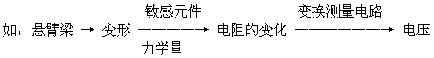
(三)灵敏系数
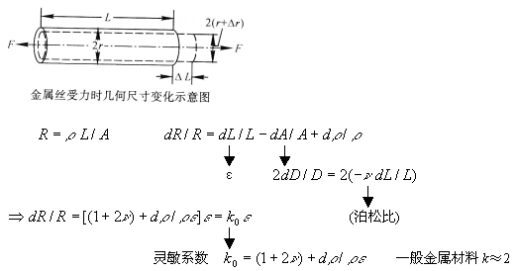

(四)传感器的一般特性
指输出信号与输入物理量之间的关系
理想情况：Y = ax， a为灵敏度系数
实验记录
试验仪器

试验一 单臂电桥
砝码数 | 1 | 2 | 3 | 4 | 5 | 6 | 7 | 8 | 9 | 10
加砝码时的电压V
加砝码时的电压V

试验二 半桥电路
砝码数 | 1 | 2 | 3 | 4 | 5 | 6 | 7 | 8 | 9 | 10
加砝码时的电压V
加砝码时的电压V

试验一 全桥电路
砝码数 | 1 | 2 | 3 | 4 | 5 | 6 | 7 | 8 | 9 | 10
加砝码时的电压V
加砝码时的电压V

做出图像讨论灵敏性

